八年级物理上册重要知识点口诀必背25条
❤ 一、机械运动

考点1、长度测量
刻度尺，要放正，零刻线，对准明。
视线正，读数准，估读值，不可省。
单位换，要记清，进率大，小数行。

考点2、机械运动
物体动，叫运动，相对性，要记清。
参照物，任意定，选不同，判不同。

匀速线，速度定，变速路，平均行。

考点3、速度公式

速度路，时间比，公式记，v=s/t。
变形用，s=vt，t=s/v，灵活行。

❤ 二、声现象
考点1、声音产生

声由振，产生来，固液气，都能传。
无介质，声不传，真空中，声不见。

考点2、声音特性
音调高，频率高，响度大，振幅高。
音色美，材料妙，三者合，声美妙。
考点3、噪声控制
噪声源，要控制，传播路，阻隔之。

人耳处，再防护，三环节，共努力。

考点4、声的利用
声传信，声探物，声能热，声治病。
多领域，显神通，声世界，奇妙行。

❤ 三、物态变化
考点1、温度计
温度计，测温高，液柱变，读数妙。

量程选，分度瞧，正确用，数据好。

考点2、熔化凝固
固变液，叫熔化，吸热量，温度变。
液变固，凝固现，放热量，温度定。
晶体熔，温度恒，非晶熔，渐升温。

考点3、汽化液化
液变气，叫汽化，吸热量，有两种。
蒸发慢，沸腾快，温度定，气泡来。
气变液，液化现，放热量，降温度。
压缩体，或降温，液化成，小水滴。

考点4、升华凝华
固变气，叫升华，吸热量，直接化。
气变固，凝华现，放热量，直接变。
霜雪冰，皆凝华，碘升华，现象佳。

❤ 四、光现象
考点1、光的传播
光沿线，传信息，真空中，速最快。
八分钟，到地球，光年长，距离大。

考点2、光的反射
光遇面，反射现，三线共，两角等。

镜面反，方向定，漫反射，各向同。

考点3、平面镜成像
平镜面，成像清，等大正，虚像成。
像物距，两相等，连线镜，垂直平。

考点4、光的折射
光斜射，入介变，折射线，偏方向。
空气入，水玻璃，折射角，小于入。
水中看，物变高，叉鱼时，要偏低。

考点5、光的色散
白光散，七色现，红橙黄，绿蓝靛。
色光混，成白光，颜料混，色变暗。
考点6、看不见的光
红外线，热效应，夜视仪，遥控器。
紫外线，杀菌强，验钞机，防伪忙。
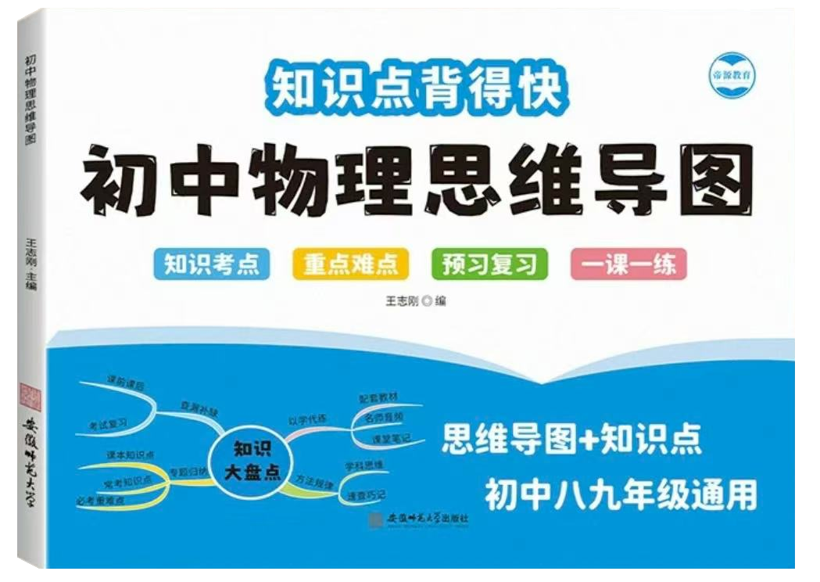
视频同款学习资料
想要的家长看主页橱窗
选中小学教辅图书
全网搜“帝源教育”

❤ 五、透镜及其应用
考点1、透镜分类
凸透镜，中间厚，会聚光，成实像。
凹透镜，中间薄，发散光，成虚像。

考点2、凸透镜成像
二倍焦，分大小，一倍焦，虚实调。
物近像，远像大，物远像，近像小。
实像倒，虚像正，放大镜，照相机。
投影仪，幻灯机，成像规，要记清。

考点3、眼睛和眼镜
眼睛妙，像成膜，晶状体，会调节。
近视眼，晶状厚，像成前，凹透救。
远视眼，晶状薄，像成后，凸透矫。
考点4、显微镜和望远镜
显微镜，目物镜，两次放，像倒正。
望远镜，目物镜，视角大，看远清。

❤ 六、质量与密度
考点1、质量
物所含，物质多，叫质量，不随变。
形状变，状态换，位置移，质不变。
天平用，调平衡，左物右，砝码称。

考点2、密度
物质量，与体积，比值定，密度值。
公式记，ρ=m/V，变形用，m=ρV，V=m/ρ。
单位换，要记清，1g/cm³=1考点考点考点kg/m³。

考点3、密度测量
测密度，方法多，天平量，筒来测。
先测质，再测体，公式代，密度出。
特殊法，也常用，浮力法，排水量。

考点4、密度应用
选材料，看密度，密度小，质量轻。
鉴物质，密度定，不同物，密度异。
测体积，密度知，质量测，体积出。

